**Lesson 1** 紹 介

Do you like sports?

スポーツは好き？

**Model Conversation** 【E: Emily / K: Kaito】

**E1:** Kaito, **do you like** sports**?**

E1: 海斗，スポーツは好き？

K1: うん。テニスが好きだよ。中学でテニス部だったんだ。うまいんだよ。

E2: そうなの？それなら個人レッスンをしてよ。

K2: もちろん。さあ，やろう。

**K1**: Yes. I **like** tennis. I was on the tennis team in

junior high school. I’m good at it.

**E2**: **Are you?** Then, please **give** me a private lesson.

**K2**: Sure. Let’s play.

Listening Task 1. T / F 2. T / F

**Sounds** イントネーション

上昇調（↑），下降調（↓）のどちらで読まれているか，↑か↓で答えなさい。

例 1. Sorry. （↓） 1. Really? （ ）

2. Sorry? （↑） 2. Do you like dogs? （ ）

3. Are you a student? （↑） 3. What time is it now? （ ）

**Function** 相づちを打つ／聞き直す

1. “I am from Singapore.” “**Oh, really?** / **Are you?**”

「私はシンガポール出身です。」 「まあ，本当に？/そうなんですか？」

2. “She is my second cousin.” “**Pardon** (**me**)**?** / **What did you say?**”

「彼女は私のまたいとこです。」 「何と言ったのですか。」

**Lesson 1** **Build-up**

**A** 物事をそのまま述べる（平叙文）

肯定文：

「～です」「～します」を表す文。

１ I **am** a student. 私は学生です。

２ I **play** tennis. 私はテニスをします。

否定文「～ではありません」「～しません」を表す場合：

１ I**’m not** a student. 私は学生ではありません。

２ I **don’t play** tennis. 私はテニスをしません。

⇒主語が３人称単数で動詞が現在形のとき，肯定文では一般動詞に-sまたは-esを付ける。短縮形はp.114の付表8, 9を参照。

**B** 物事を尋ねる（Yes/No疑問文・疑問詞で始まる疑問文）

be動詞のYes/No疑問文：

<be動詞+主語…?>

疑問詞で始まる疑問文：

<疑問詞＋Yes/No疑問文>の語順

３ “**Is he** a student**?**” “Yes, he is. / No, he isn’t.”

「彼は学生ですか。」「はい。」/「いいえ，違います。」

４ “**What** did you buy**?**” “I bought a T-shirt.”

「あなたは何を買いましたか。」「私はTシャツを買いました。」

４ 疑問詞：**who**(誰), **whose**(誰の), **what**(何), **which**(どれ，どちら), **when**(いつ), **where**(どこで，どこに),

**why**(なぜ), **how**(どのように)

**C** 相手に命令する（命令文）／強い感情を表す（感嘆文）

５ **Come** here. ここに来なさい。

<動詞の原形…>

<How＋形容詞[副詞](＋主語＋動詞)!>

６ **How beautiful** this house is**!**

この家はなんて美しいのだろう。

５ 否定の場合：**Don’t** touch the paintings.（絵に触れてはいけません。）

＋ be動詞の場合：

**Be** careful. （注意しなさい。）／**Don’t** be late.（遅れてはいけません。）

６ 形容詞や副詞を強調する場合： ＋ 〈形容詞+名詞〉を強調する場合：

This house is **very beautiful**. This is **a very beautiful house**.

形容詞 形容詞＋名詞

**How beautiful** this house is**!** **What a beautiful house** this is**!**

（これはなんて美しい家だろう。）

**Speak!**

ペアになり，下線部を入れかえて表現しよう。また，自分で考えて表現してみよう。

What do you usually do after school?

I play basketball.

・watch TV ・talk to my friends

・Practice the piano ・

*Don’t judge a book by its cover.*（外見で判断するな。）

□ 家庭のルールを述べることができる。

**Lesson 1** **Practice**

**1** 絵の内容に合うように，例にならって[ ]内の動詞を適切な形にして，肯定文を完成させなさい。また，その否定文をつくりなさい。**A**

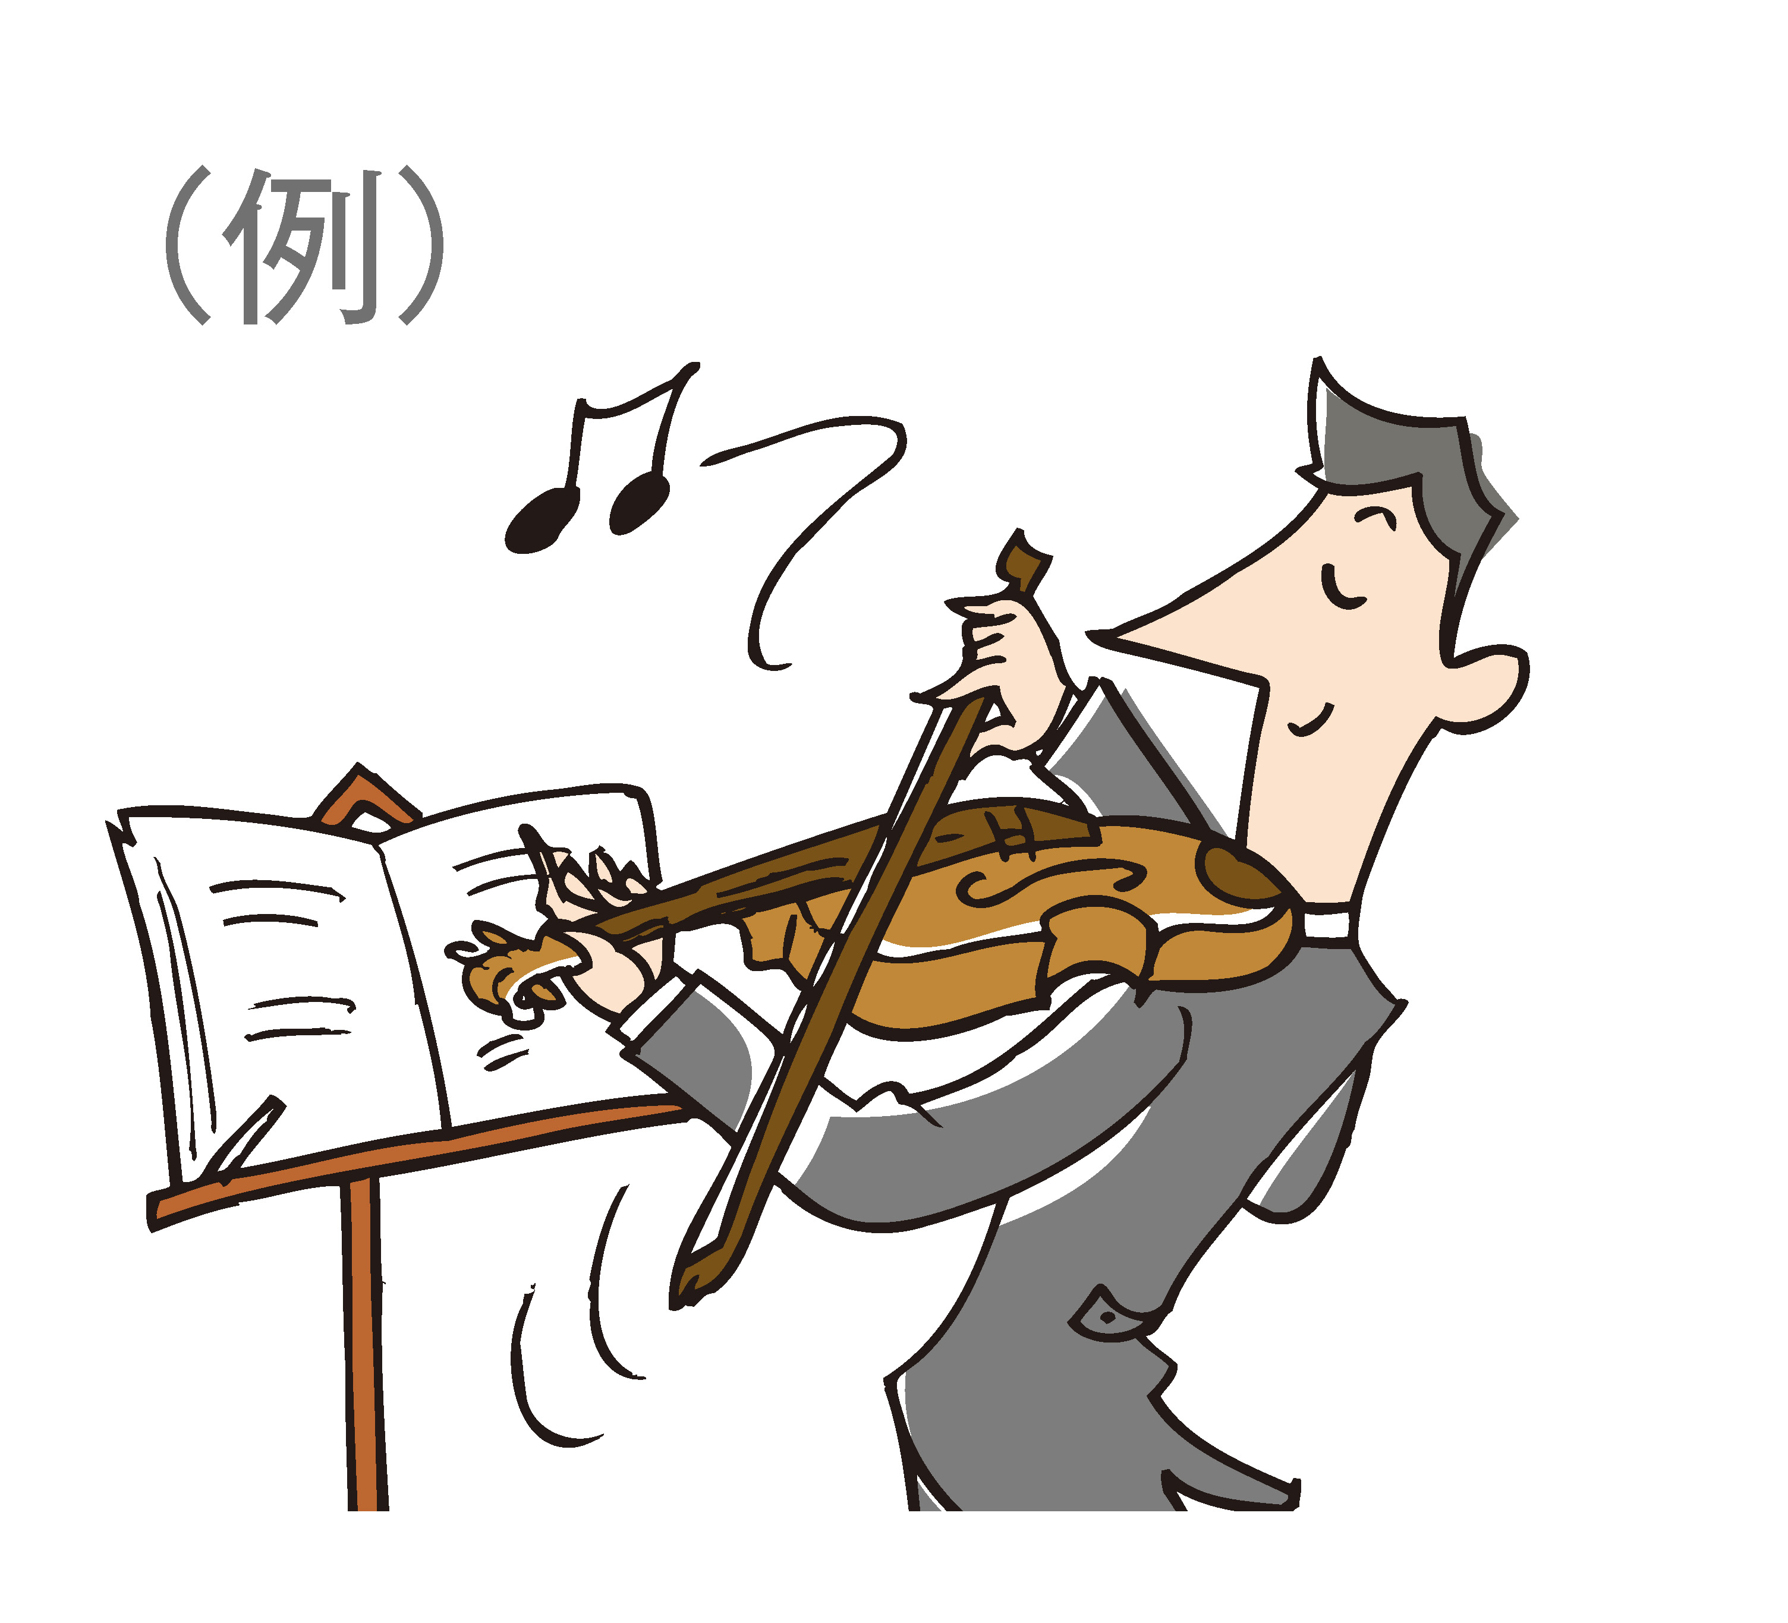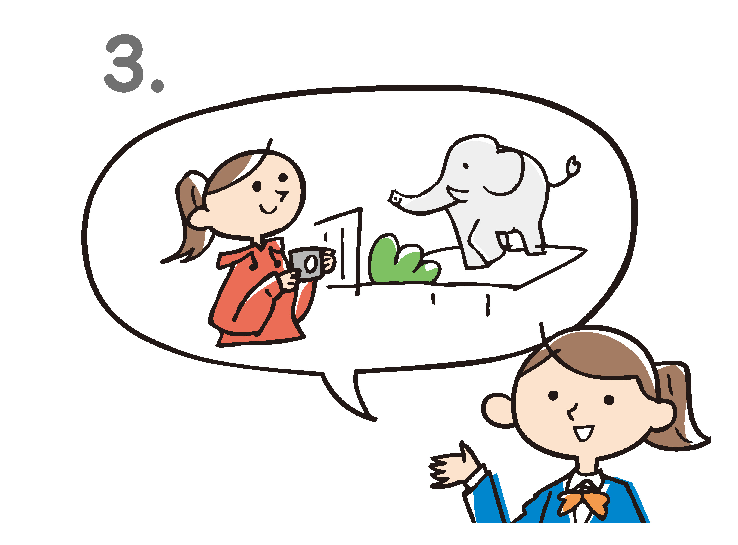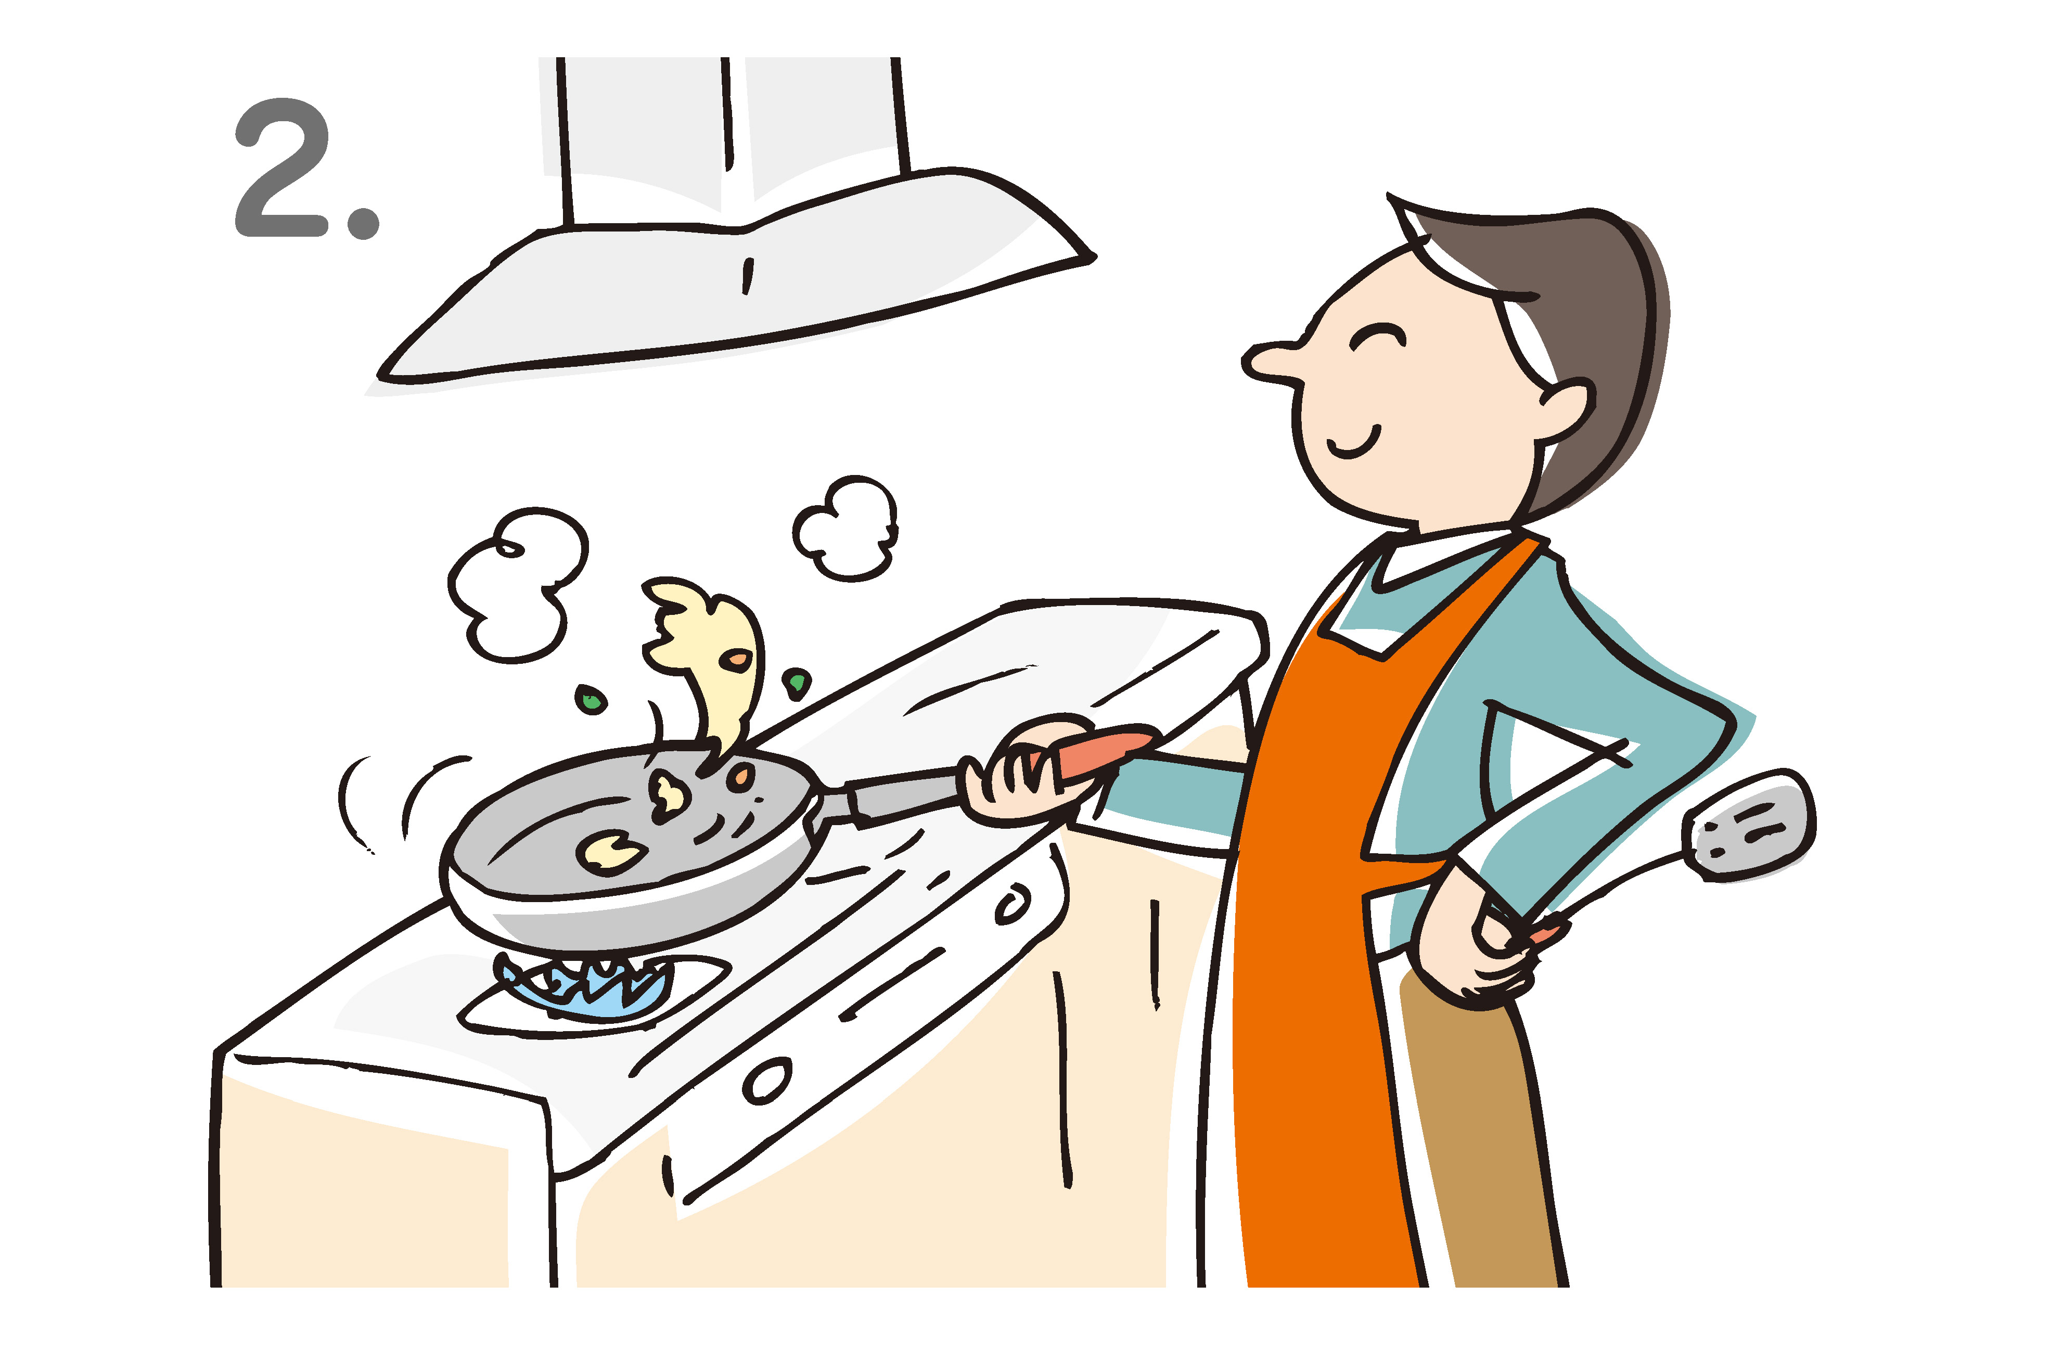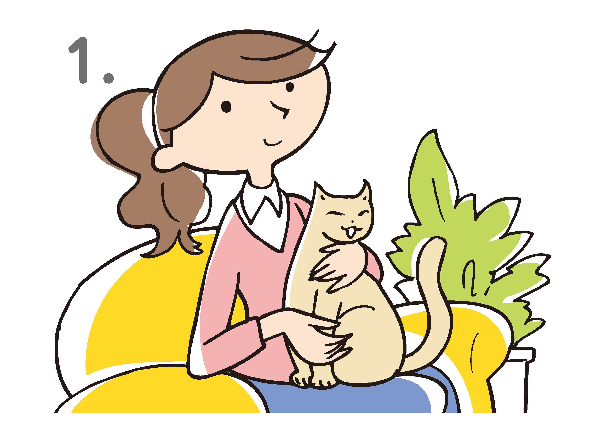

(例) He plays the violin. / He doesn’t play the violin. [ play ]

1. She cats. / She cats. [ like ]

2. He a good cook. / He a good cook. [ be ]

3. I to the zoo yesterday. / I to the zoo yesterday. [ go ]

**2** 下線部が答えとなる疑問文をつくりなさい。**B**

1. They live in New York.

2. His brother came back at noon.

3. Fred bought a new magazine yesterday.

4. This is Ben’s dog.

**3** 日本語に合うように，( )内に適切な語を入れなさい。**C**

1. ここで食べてはいけません。 (　　　　　) eat here.

2. 早く宿題を終えなさい。 (　　　　　) your homework quickly.

3. この花はなんてかわいらしいのだろう。 (　　　　　) lovely this flower is!

**4** 日本語に合うように，( )内の語を並べかえて英文を完成させなさい。総合

1. 彼女は今，キッチンにいますか。

( kitchen / in / she / is / the ) now?

2. どのようにしてここへ来たのですか。

( you / come / how / here / did )?

3. なんて大きな家だろう。誰の家ですか。

( is / house / what / large / this / a )! Whose is it?

**Use it** あなたの家庭のルールを，命令文の形で３つ書いてみよう。

(例) Come home by 8 o’clock. Don’t use your cell phone after 9 p.m. Go to bed before midnight.

□ 自分やクラスメートを紹介できる。

**Lesson 1 Expressing** 紹介

**STEP 1** スピーチを聞いて，下線部に語句を補いなさい。

Hello, everyone. My name is Yamaguchi Misaki. Please 1 Misaki. I went to Nagisa Junior High. I was born on 2 . I have a sister. I like 3 . and 4 . I hope we will be good friends. Thank you.

**STEP 2**ペアになり，次のやりとりを行いなさい。

1. What’s your name?

― My name is .

2. What can I call you?

― You can call me .

3. What junior high did you go to?

― I went to .

4. When is your birthday?

― My birthday is .

5. Do you have any brothers or sisters?

― No, I don’t [I’m an only child]. / Yes, I have .

**STEP 3**STEP 2の情報をもとに，次の項目を含む自己紹介文を書きなさい。

・名前 ・呼び名（～と呼んでください） ・出身中学校 ・誕生日 ・兄弟姉妹

Hello, everyone. My is . Please me .

I went Junior High. I was on .

I have [I’m an only child]. I hope we will be good friends.

Thank you.

**Lesson 2**  興味・関心

I study Japanese through anime.

アニメで日本語を学んでいます

**Model Conversation** 【K: Kaito/ J: John】

**K1:** John, how do you **study** Japanese?

K1: ジョン，日本語をどうやって学んでる？

J1: アニメで学んでいるよ。

K2: へえ，本当に？どのアニメが好き？

J2: 『ポニョ』が好きだよ。宮崎駿監督の映画はすばらしいよね！だって，いつも僕を幸せな気分にしてくれるから。

**J1**: I study it through anime.

**K2**: Oh, really? Which anime do you like?

**J2**: I like *Ponyo*. Miyazaki Hayao’s movies **are** fantastic!

**I mean**, they always **make** me happy.

Listening Task 1. T / F 2. T / F

**Sounds** リズム

例 1. I’m interested in painting.

2. He takes a walk in the morning.

英語を聞いて，強く発音されている単語を（ ）に書かれた数だけ○で囲みなさい。

1. I invited him to dinner.（2）

2. She is listening to classical music.（3）

3. There are some comics for children in the library.（3）

**Function** 言いかえる／話題を変える

1. She’s a vet, **I mean**, an animal doctor.

彼女は獣医，つまり動物のお医者さんです。

2. **By the way**, what are your plans for the weekend?

ところで，週末のご予定は？

**Lesson 2**  **Build-up 1**

**A** 文の成り立ち

１ **I bought a sweater** in the store.

S：「～は」「～が」

V：「～する」「～である」

O：動作の対象となる。「～を」「～に」

C：主語・目的語を説明する語。

M：S,V,O,C以外の語句。

主語(S) 動詞(V) 目的語(O) 修飾語(M)

私は その店で セーターを 買った。

S M O V

２ My sister is **a college student**. 私の姉は 大学生 だ。

S V 補語(C) S C V

**B** SV〈第１文型〉

主語＋動詞

There＋be動詞＋主語

「～がある[いる]」

３ Kate **lives** in New York. ケイトはニューヨークに住んでいる。

S V

４ **There is** a treein the yard. 庭に１本の木がある。

V S

４ 主語が複数の場合，be動詞はareになる。

**There** **are** three boys in the park.（公園に3人の少年がいる。）

**C** SVC〈第２文型〉

主語＋動詞＋補語

５ He **is** famous. 彼は有名だ。

S V C

６ He **became** a doctor. 彼は医者になった。

S V C

５ 補語(C)は主語(S)を説明する。S=C（S is C）の関係が成り立つ。

SVCで使われる動詞：

be動詞（～である）

become（～になる）

keep（ずっと～である）

look（～に見える）

smell（～のにおいがする）

He = famous

S C

**Speak!**

ペアになり，下線部を入れかえて表現しよう。また，自分で考えて表現してみよう。

What’s in the classroom?

There is a map on the wall.

・is a blackboard at the front ・are many desks and chairs

・are some flowers near the window ・

*Knowledge is power.*（知識は力なり。）

□ 部屋などにあるものを述べることができる。

**Lesson 2**  **Practice 1**

**1** 各文の下線部の語句はS, V, O, Cのどれにあたるか，下線部の下に書き入れなさい。**A**

1. We play badminton during lunch breaks.

2. The baby slept all afternoon.

3. The flowers over there are beautiful.

**2** 絵の内容に合うように，例にならってThere is [are] …を使い，英文を完成させなさい。**B**

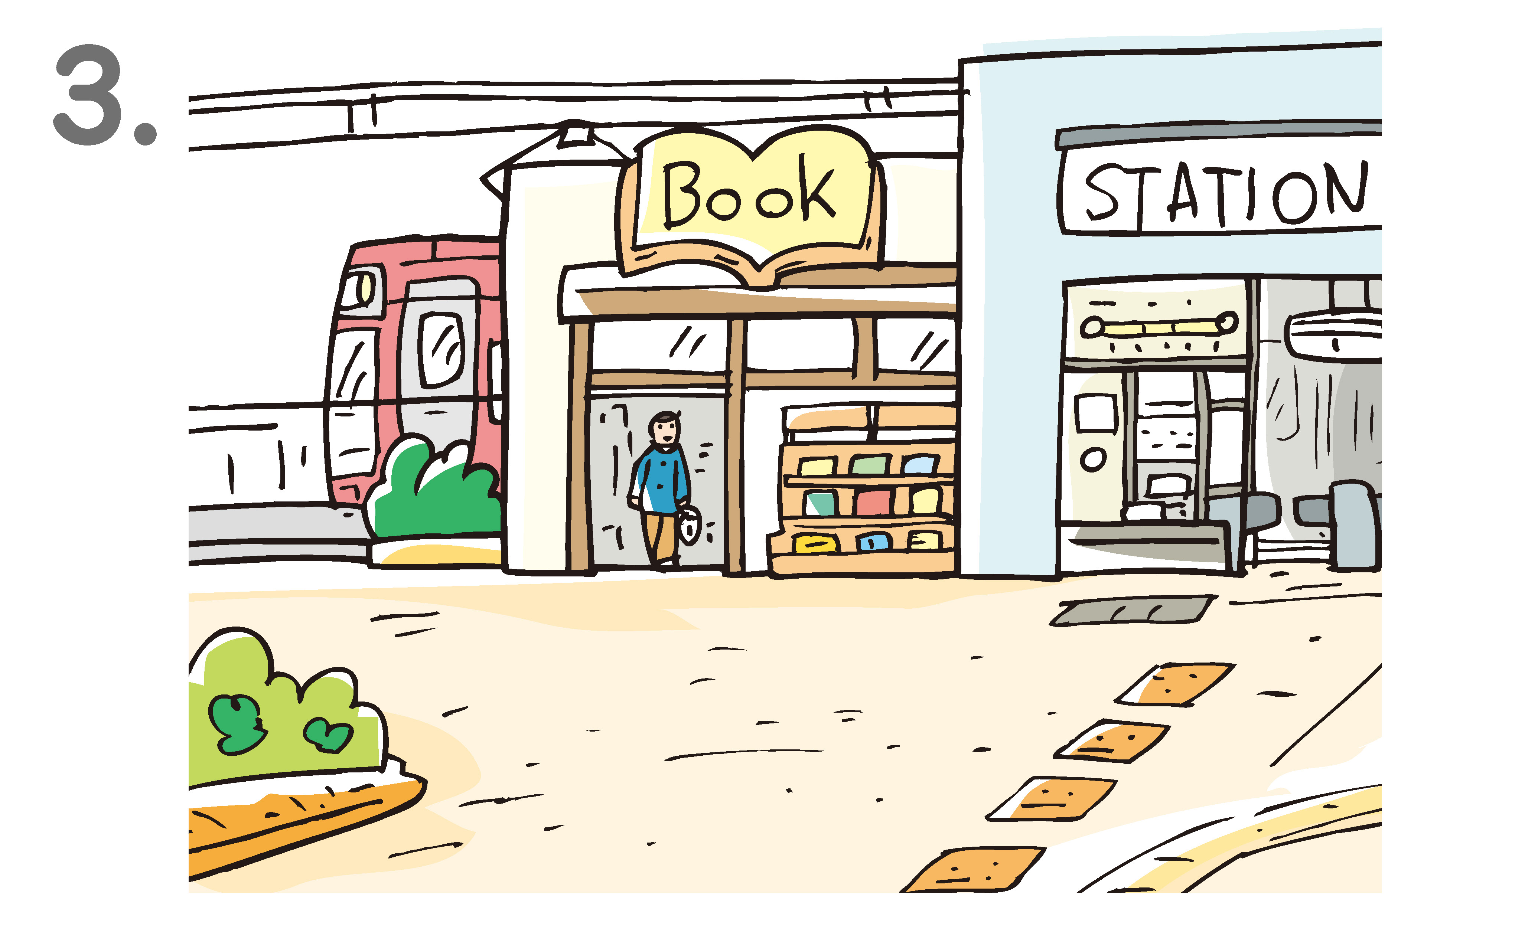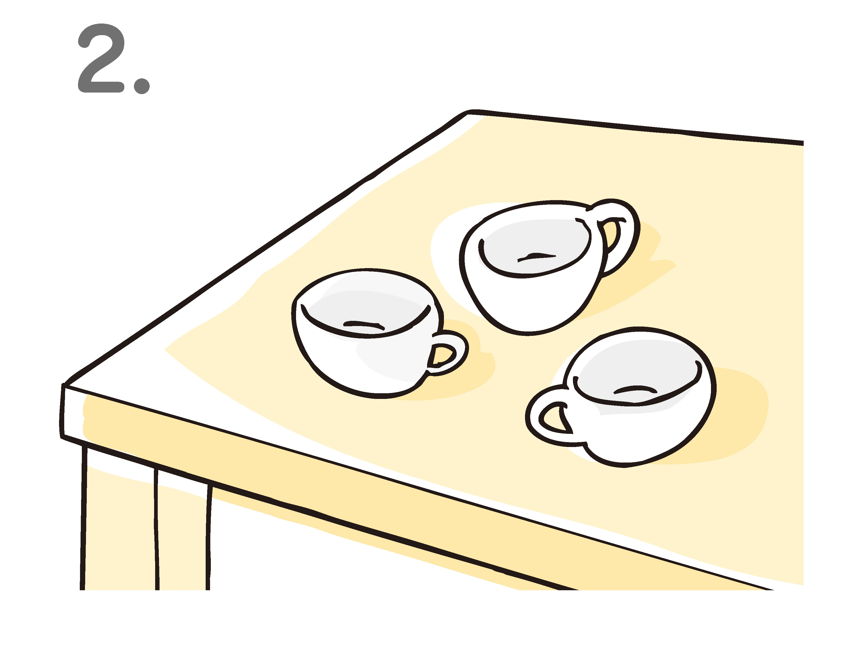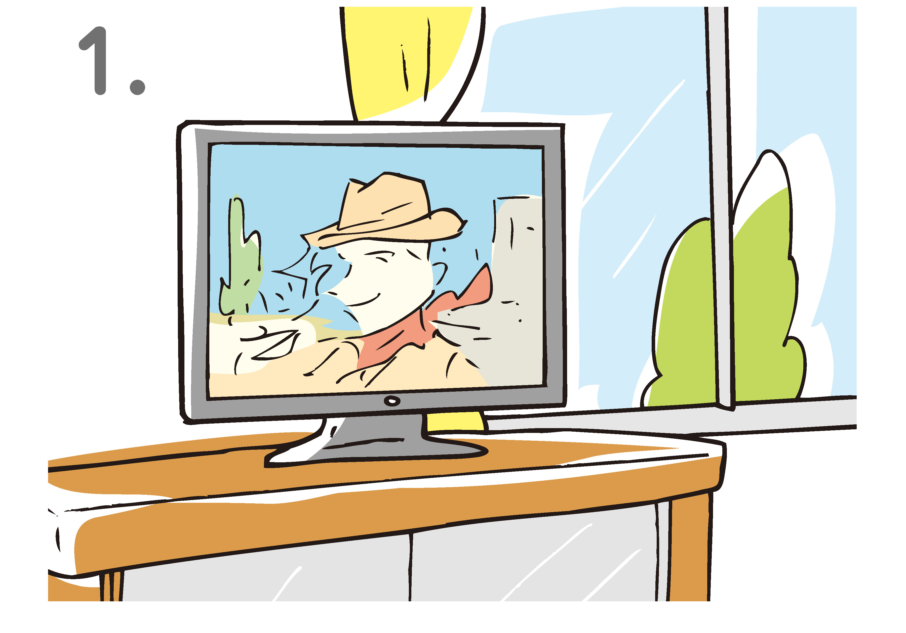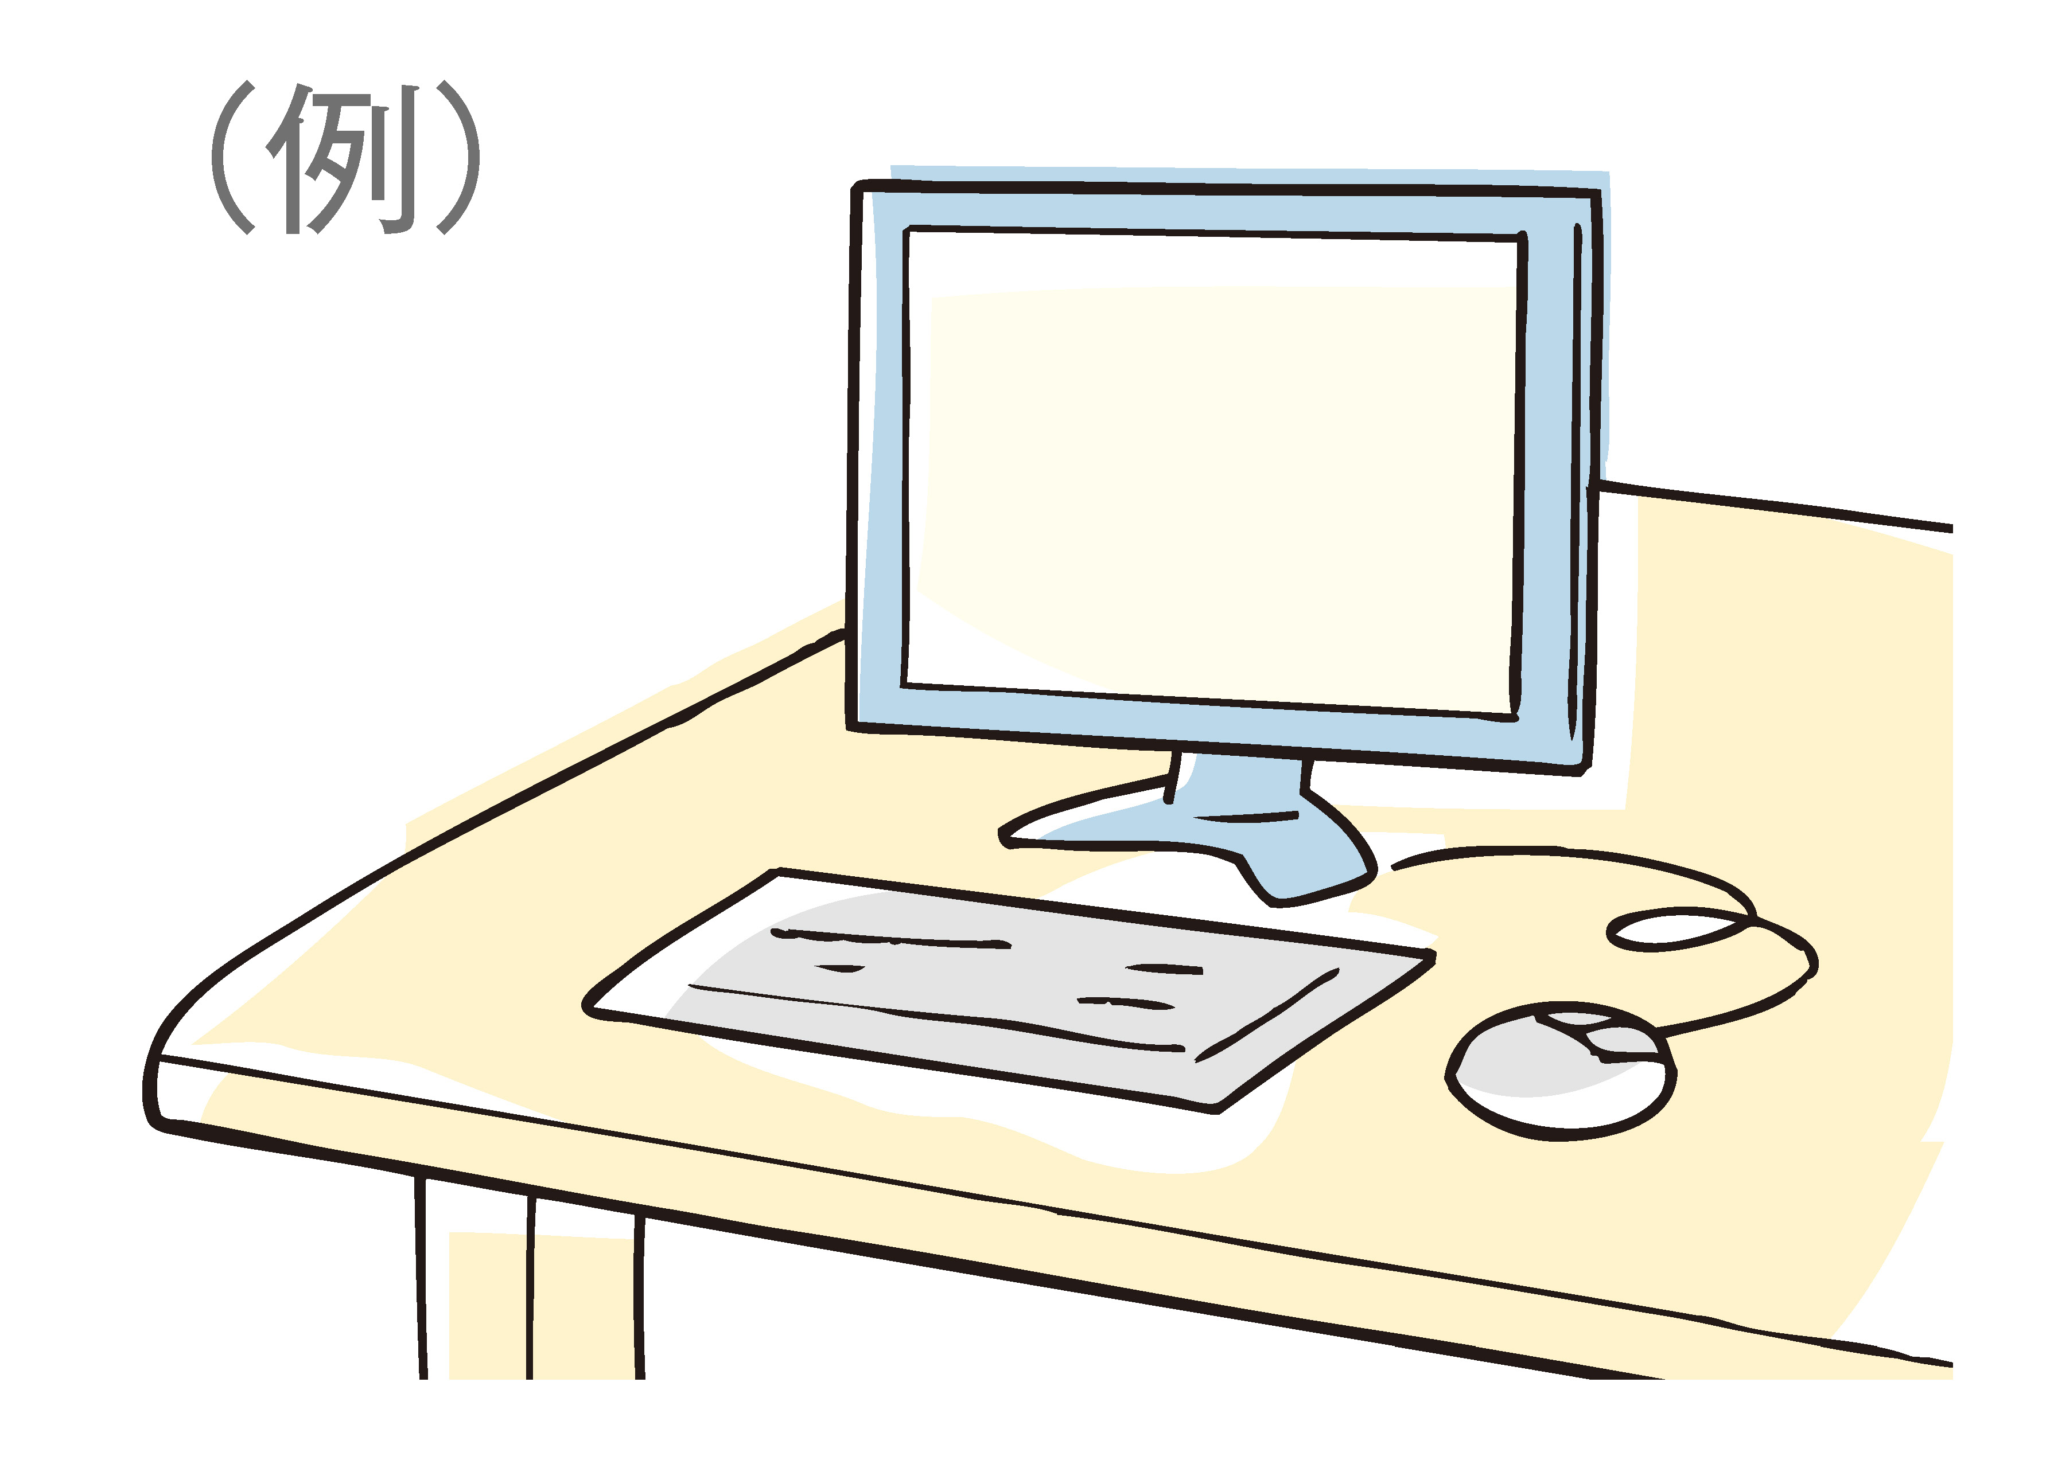

(例) There 　 is a computer on the desk.

1. There 　　　　　　 　 near the window.

2. There on the table.

3. There next to the station.

**3** 日本語に合うように，( )に適切な動詞を入れなさい。**C**

1. 彼はパイロットになった。 He (　　　　　) a pilot.

2. このスープはいいにおいがする。 This soup (　　　　　) good.

3. 私のおばはジャーナリストだ。 My aunt (　　　　　) a journalist.

4. 彼は怒っているように見える。 He (　　　　　) angry.

**4** 日本語に合うように，( )内の語句を並べかえて英文を完成させなさい。総合

1. パーティーにはたくさん人がいましたか。

( at / many / there / the party / were / people )?

2. その鐘は毎朝７時に鳴る。

( rings / at / the bell / seven / every ) morning.

3. 子どもたちはそのコンサートの間，ずっと静かだった。

( quiet / the children / during / kept ) the concert.

**Use it** あなたの部屋にあるものを，３つ書いてみよう。

(例) There are some textbooks on my desk. There is a clock on the shelf. There is a wastebasket in the corner.